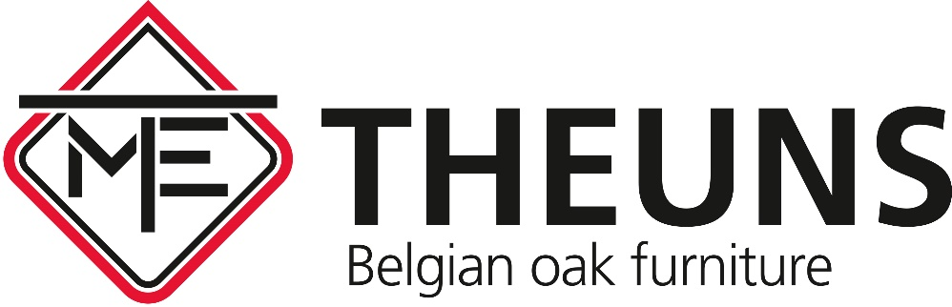

Meubelfabriek Theuns NV, gevestigd te Essen, werd in 1934 opgericht en is sindsdien uitgegroeid tot een toonaangevend bedrijf binnen de sector. We zijn een Belgisch familiebedrijf dat zich toespitst op het ontwerpen en produceren van hedendaagse massief eiken meubelen. Door een combinatie van klantgerichtheid en vakmanschap kunnen we onze markpositie verstevigen. Wegens uitbreiding van ons machinepark zijn wij op zoek naar :

Machinebedienaar

Functie
Als machinebedienaar maak je deel uit van de productieafdeling. Je hebt een gevarieerd takenpakket in de machineafdeling en je volgt gedurende het gehele productieproces de kwaliteit op van de gemaakte producten. Je zorgt voor de aanvoer van benodigde materialen en gereedschappen en de afvoer van afgewerkte elementen. Je bent verantwoordelijk voor je werkpost en staat in voor orde en netheid. Je schrikt er niet voor terug om de handen uit de mouwen te steken en in te springen in de machineafdeling waar nodig.

Profiel
Wij kijken uit naar iemand met kennis van het bedienen van machines voor houtbewerking. U hebt een opleiding hout gevolgd of hebt voldoende kennis van houttechnieken. Je bewaakt de kwaliteit van zowel kleine als grote productieseries en focust bij dit alles op nauwkeurigheid. Je kan zelfstandig werken en hebt een dynamische persoonlijkheid. Je kan goed functioneren in teamverband, bent positief ingesteld en resultaatgericht.

Aanbod
U hebt een afwisselende en verantwoordelijke functie in een gezonde en stabiele onderneming met goede werksfeer. Wij voorzien een motiverend salarispakket aangepast aan uw ervaring en motivatie.

